Report for Lab 0
一、2-4译码器

//源代码
module decoder2_4(in, out);
input [1:0] in;
output reg [3:0] out;

always @(*)
begin
case(in)
2'b00: out=4'b0001;
2'b01: out=4'b0010;
2'b10: out=4'b0100;
2'b11: out=8'b1000;
endcase
end
endmodule

仿真截图：

//testbench代码
module decoder_tb();
wire[3:0] out;
reg[1:0] in;

initial begin
#100 in = 2'b00;
#100 in = 2'b01;
#100 in = 2'b10;
#100 in = 2'b11;
#100 $stop;
end
decoder2_4 d(.in(in),.out(out));
endmodule

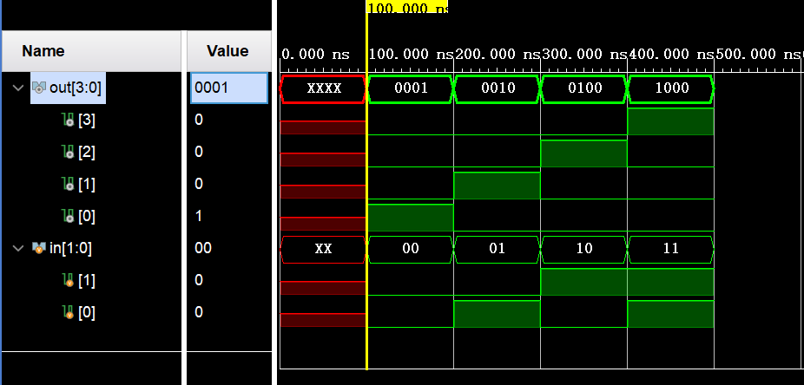

二、模18计数器

// add.v源代码
module add(
input rstn,
input clk,
output [4:0] cnt);
reg [4:0] cnt_temp ;
always@(posedge clk or negedge rstn) begin
if(!rstn) begin
cnt_temp <= 5'b00000; //当rstn 0 -> 1，cnt置零
end
else begin
if(cnt_temp == 5'b10001) begin // 当计数器到17（二进制10001），归零
cnt_temp <= 5'b00000;
end
else
begin
cnt_temp <= cnt_temp + 5'b00001; //正常计数
end
end
end
assign cnt = cnt_temp;
endmodule

//tb.v代码
module add_tb();
wire[4:0] cnt;
add U(.clk(clk), .cnt(cnt),.rstn(rstn));
reg clk,rstn;
parameter clk_period = 10;
initial begin
rstn = 0;
clk = 0;
#50 rstn = 1;
forever
#(clk_period/2) clk = ~clk;
end
endmodule

仿真截图：
